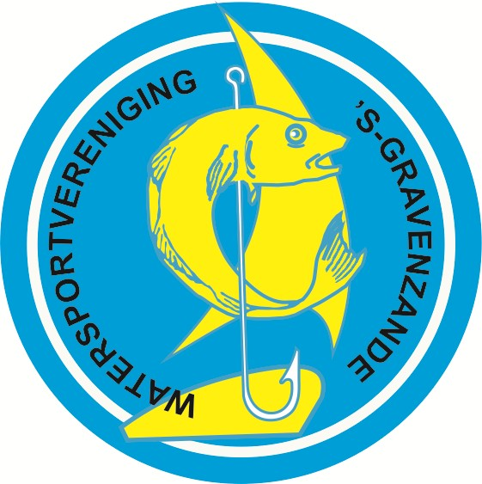


W.S.V.
VISBAKMIDDAG 2022
Zaterdag 5 maart is het visbakmiddag vanaf 15.30 uur kan je weer van de
lekkerste gebakken visjes komen smullen. 
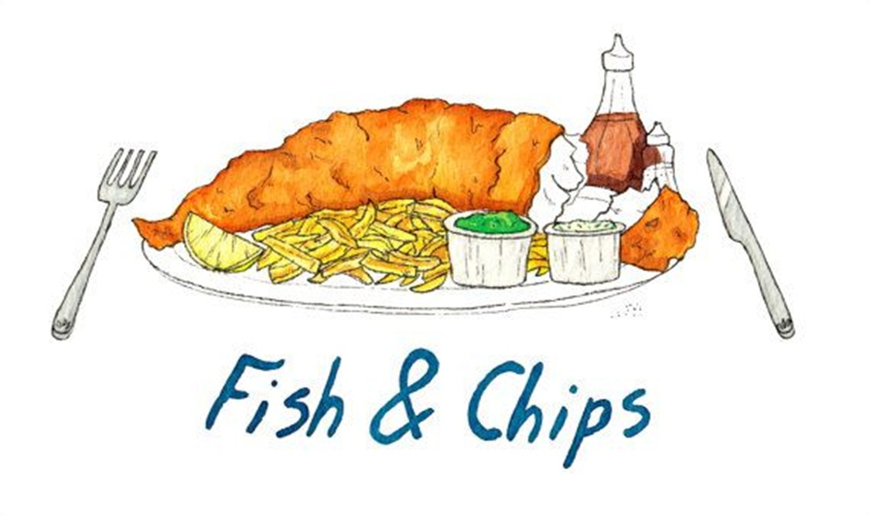
De prijs is € 2,00 voor een lekkerbek
Zaterdag 2 april is de volgende visbakmiddag

